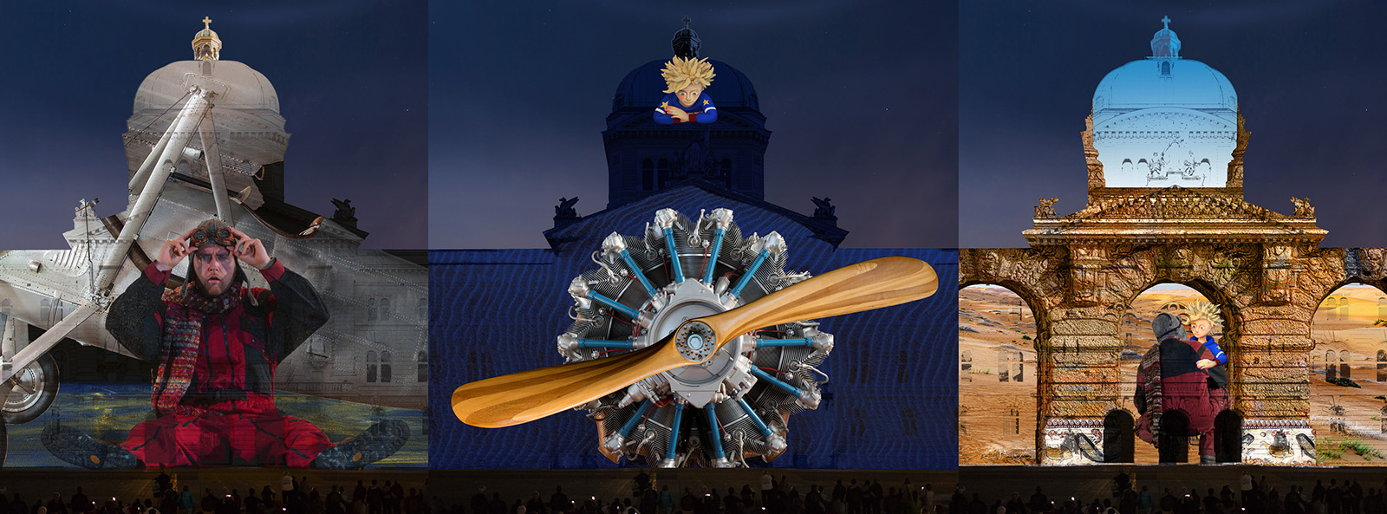
Rendez-vous Bundesplatz 2018 – «Le Petit Prince»

Medienmitteilung – Ankündigung (Sperrfrist 18. September 2018)

Kilchberg, 18. September 2018:
Vor fünfundsiebzig Jahren machten sich ein kleines Buch und ein kleiner Prinz auf eine Reise, die zu einer weltumspannenden und endlosen Erfolgsgeschichte werden würde. Dieses Jahr geht auch Rendez-vous Bundesplatz auf die grosse Reise mit dem kleinen Prinzen. Ab 19. Oktober auf dem Bundesplatz.

Das Buch «Le Petit Prince» wurde in mehr als 360 Sprachen und Dialekte übersetzt – so viele jedenfalls hat der Westschweizer Unternehmer Jean-Marc Probst in seinen Regalen, der die grösste Sammlung des Klassikers besitzt. Von achtzig Millionen verkauften Büchern ist die Rede, und sie bringen den kleinen Prinzen und seine Abenteuer auf Platz 14 der hundert meistverkauften Bücher der Welt.
Auch Brigitte Roux, Inhaberin von Starlight Events und Initiantin von Rendez-vous Bundesplatz, das dieses Jahr zum achten Mal die Fassade des schweizerischen Parlamentsgebäudes erleuchten wird, war seit je fasziniert von der märchenhaften Geschichte des Piloten, der während einer Panne mitten in der Wüste den kleinen Prinzen trifft. Dieser stammt von einem Asteroiden, «kaum grösser als ein Haus». Wo die drei Vulkane gereinigt und die Affenbrotbäume ausgerissen werden müssen. Täglich. Was der kleine Prinz auf seiner Reise zur Erde und auf der Erde so alles erlebt, bis er schliesslich dem Fuchs begegnet und damit zum Kern der Geschichte gelangt, ist Millionen von Menschen bekannt. Und das Geheimnis, das der Fuchs dem kleinen Prinzen verrät, ist längst ein geflügeltes Wort: «Man sieht nur mit dem Herzen gut. Das Wesentliche ist für die Augen unsichtbar.»
Die Geschichte ist Weltliteratur; sie kann nicht neu geschrieben werden. Aber sie kann neu interpretiert werden. Und so wagt sich Starlight Events in Zusammenarbeit mit Casa Magica Tübingen an das grosse Abenteuer und haucht den unsterblichen Figuren neues Leben ein.

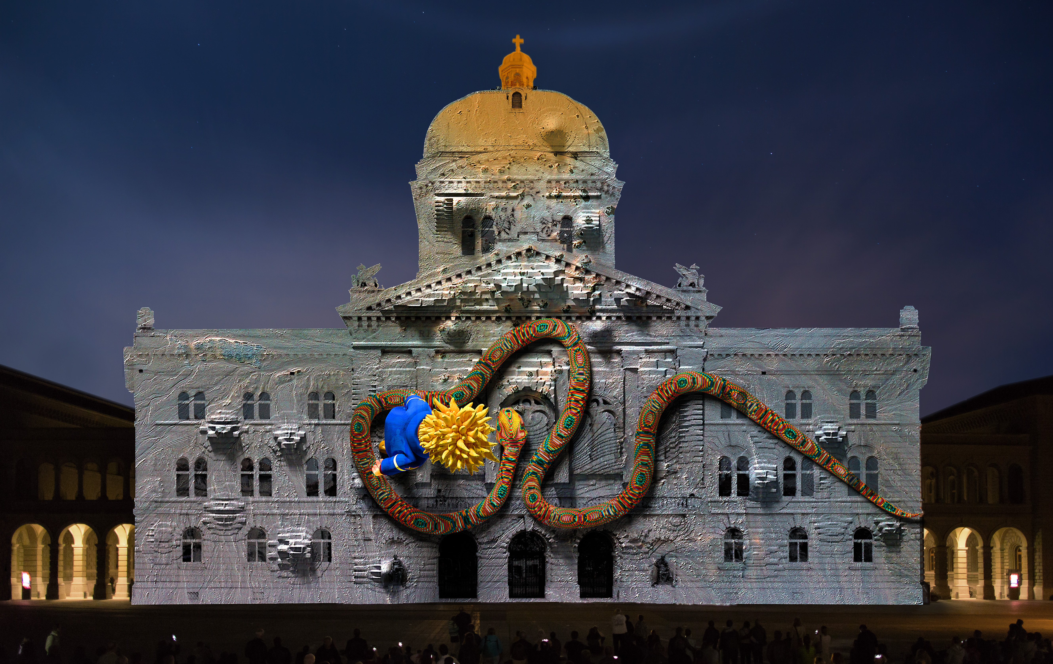
© Starlight Events/Casa Magica

Rendez-vous Bundesplatz 2018: «Le Petit Prince»:
Spielzeit: 19. Oktober bis 24. November 2018
Vorstellungen zweimal täglich um 19.00 und 20.30 Uhr;
Donnerstag bis Samstag zusätzlich um 21.30 Uhr

Hingehen, hinschauen, hinhören und kostenlos geniessen.
Website | Facebook | YouTube | Instagram

Bildmaterial zum Download:
www.rendezvousbundesplatz.ch/keyvisuals/

Medienkontakt:
Starlight Events GmbH, Weinbergstrasse 21, 8802 Kilchberg
Brigitte Roux, Tel. +41 44 715 19 33, broux@starlightevents.ch
consign – identity communication design AG, Helvetiastr. 5, 3005 Bern
Felix Adank, Tel. +41 31 351 84 12, adank@consign.agency
